Создать поле «Номер Лида» (тип Строка) в объекте «Сервисный договор»
В форме «Сервисные договоры» нажать «Создать сервисный договор», затем вызвать Дизайнер страницы. В дизайнере создать новую колонку «Номер Лида» типа Строка (см ниже), перенести ее в форму, а колонки «Тип», «Номер», «Уровень поддержки» убрать из формы. После чего нажать «Сохранить»:
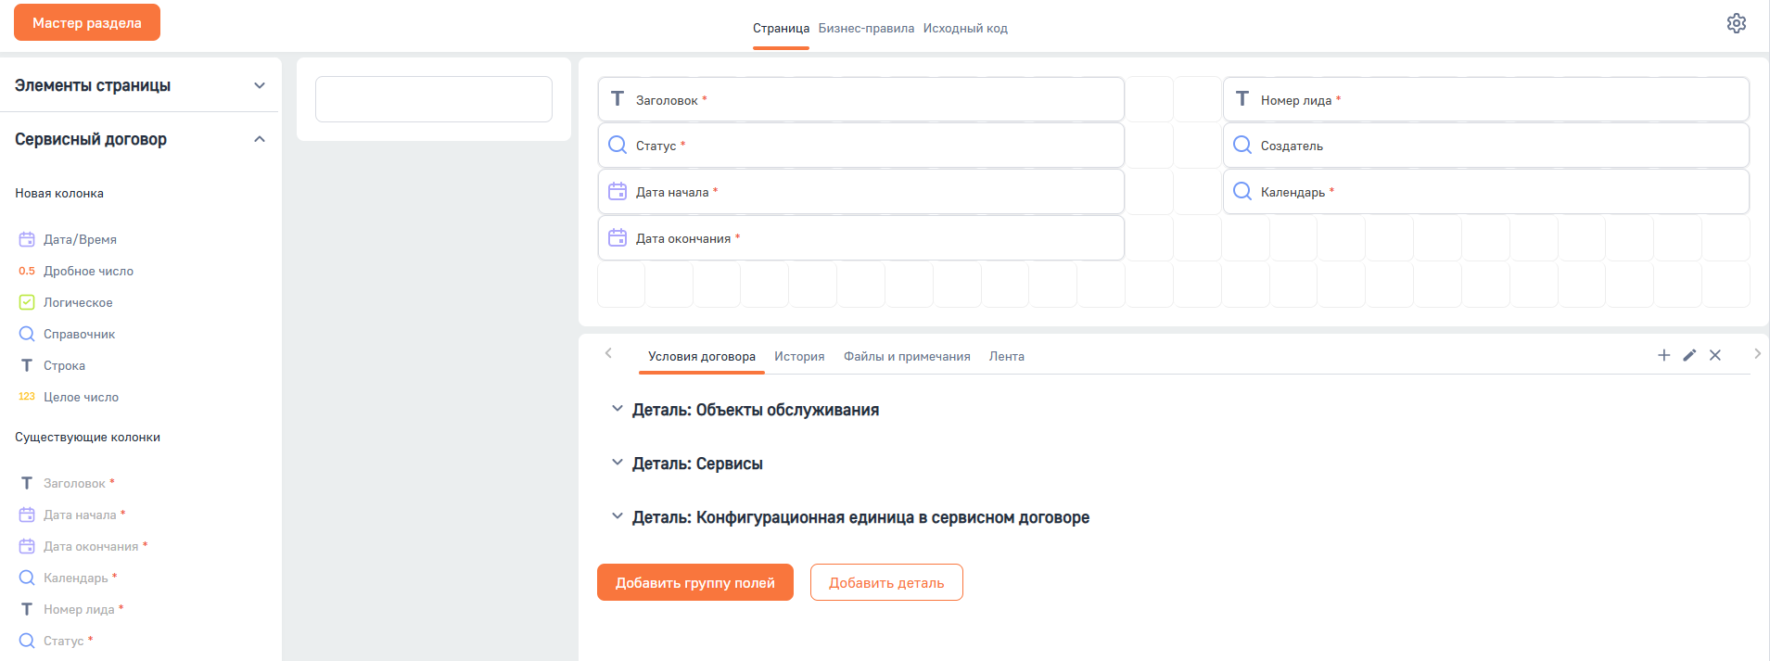
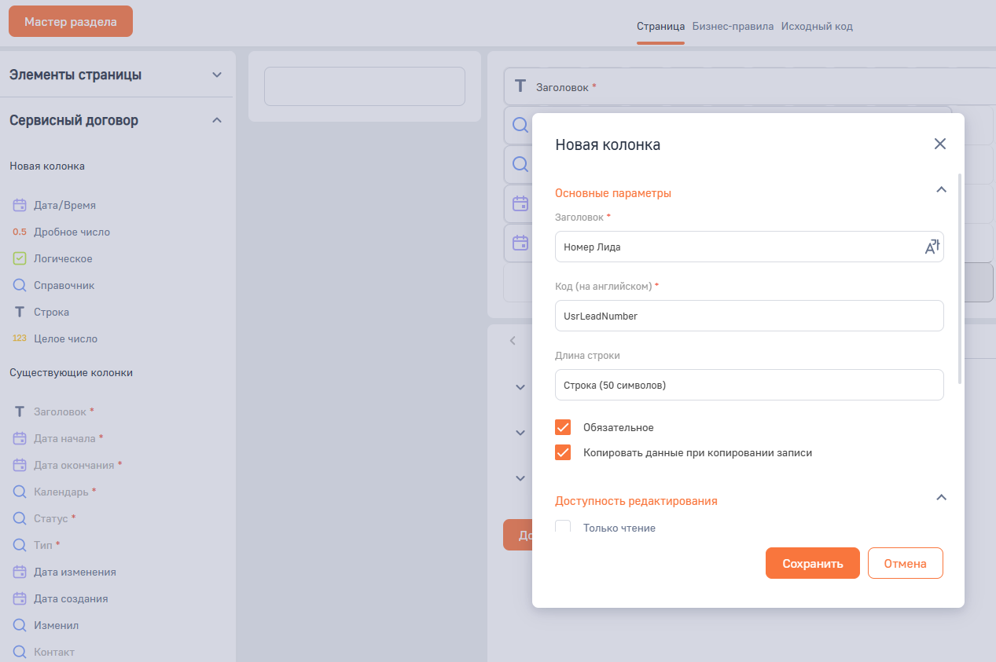
В разделе Дизайнер системы -> Управление конфигурацией (шестерёнка в правом верхнем углу главной страницы) найти объект ServicePact и включить для его колонки «Номер Лида» свойства «Индексируемая» и «Вести журнал изменений».
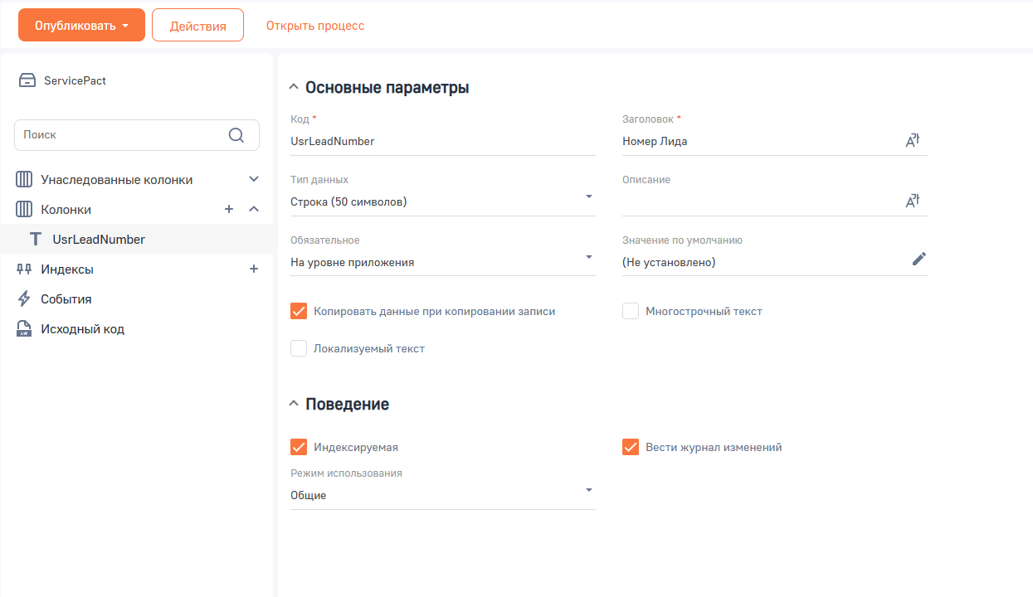
Нажать «Сохранить» и «Опубликовать».
Создать объект «Записи трудозатрат»
В Дизайнере системы –> Управление конфигурацией создать новый объект (тип «Объект») UsrLaborRecords со следующими параметрами (включить Журнал изменений):
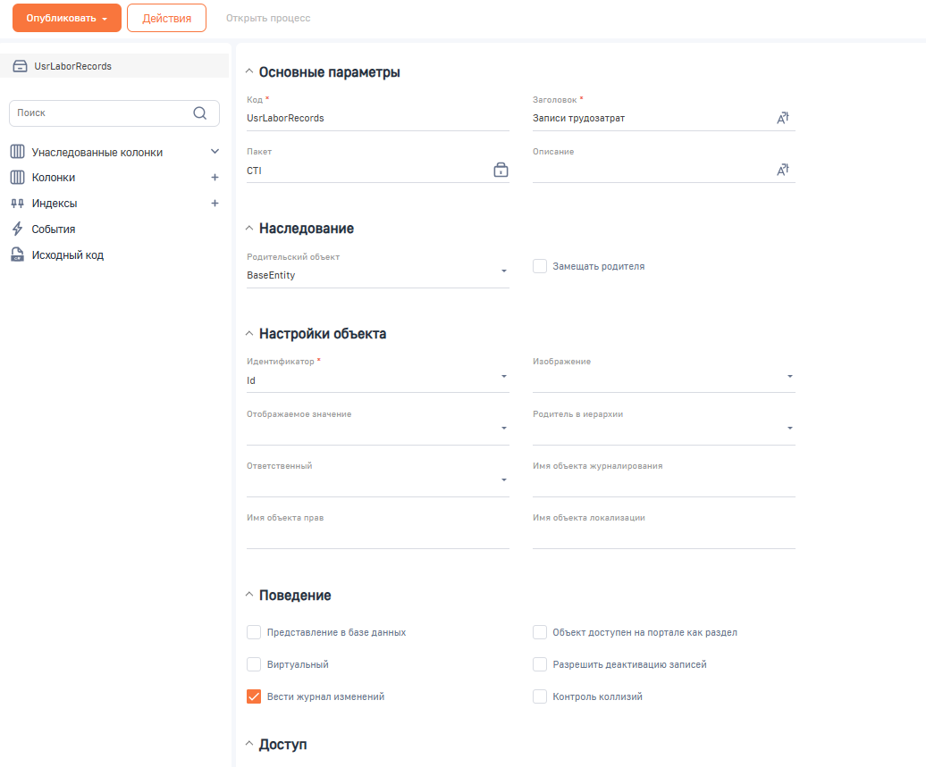
Создать колонки «Номер Лида», «Обращение», «Договор», «Списано часов», «Списано минут», «Переработка», «Согласование переработки» и «Комментарии» со следующими параметрами
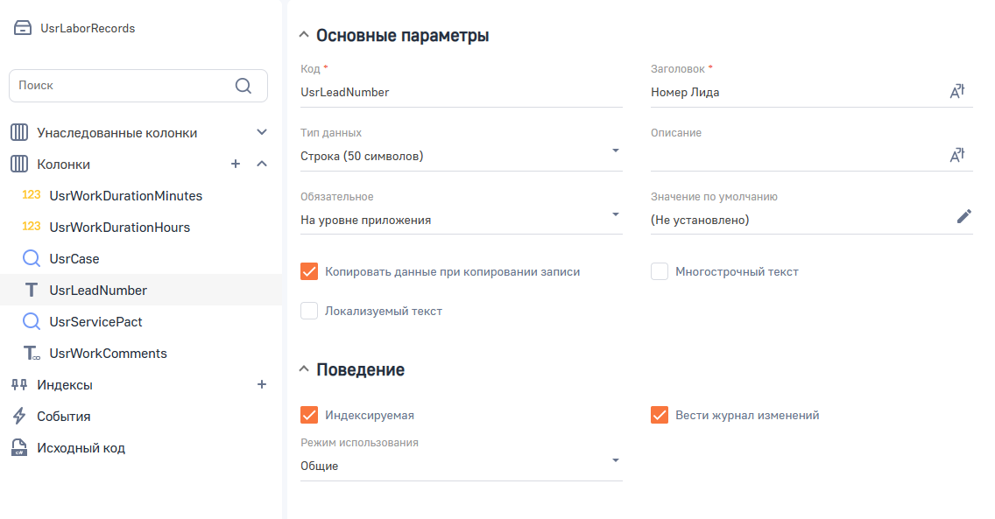
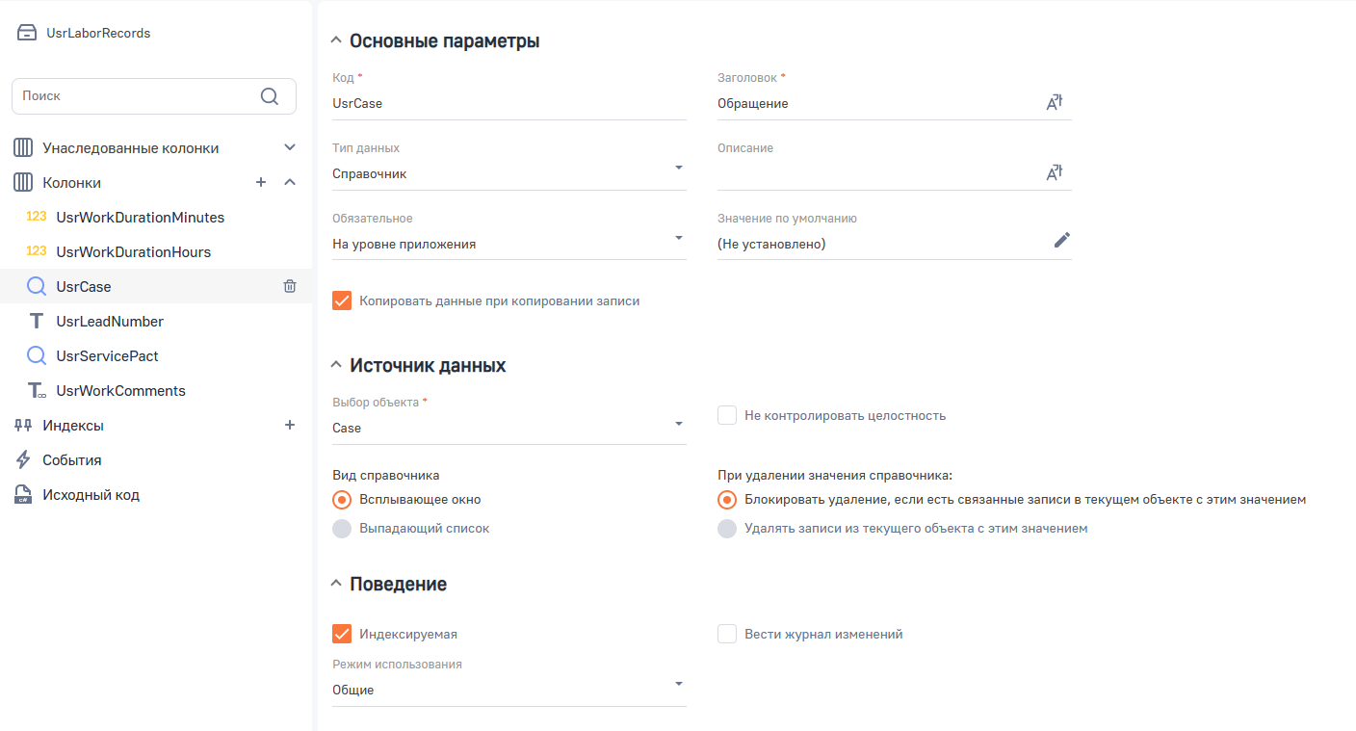
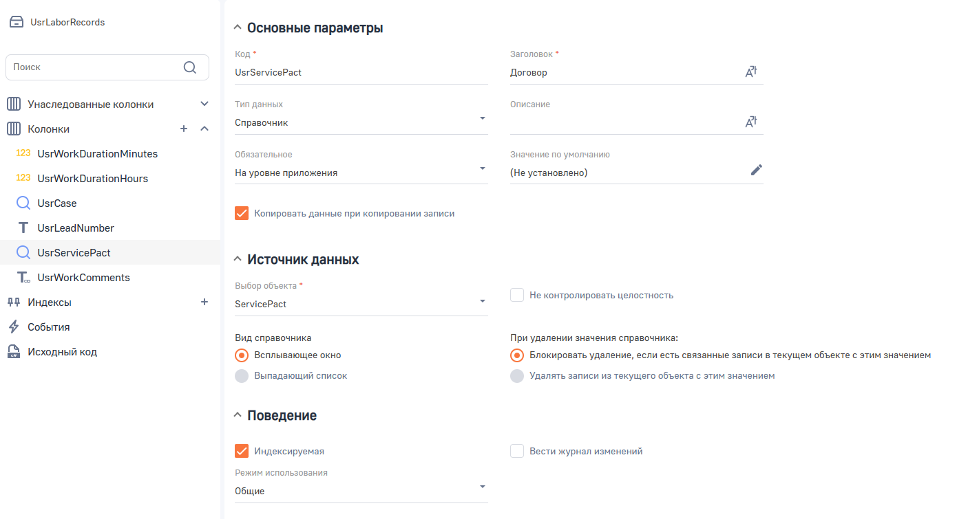
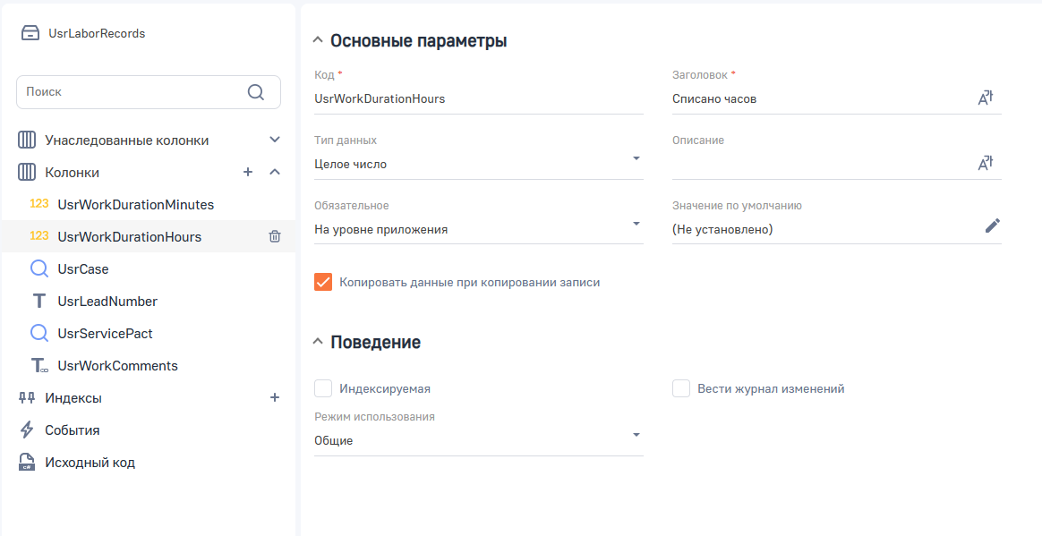
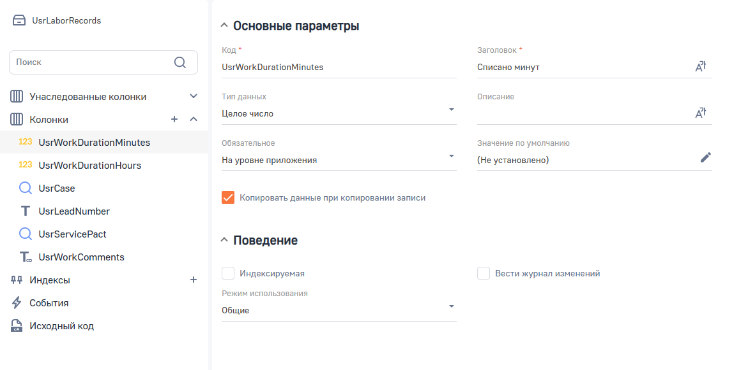
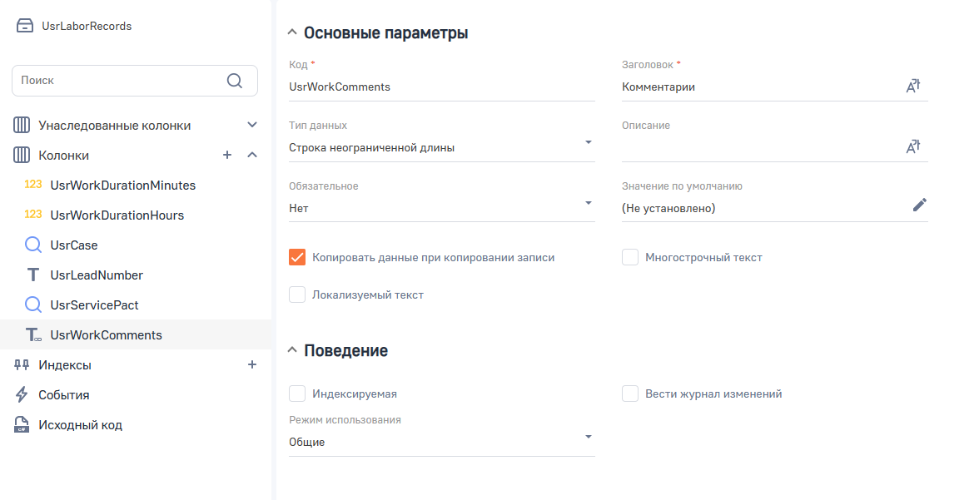
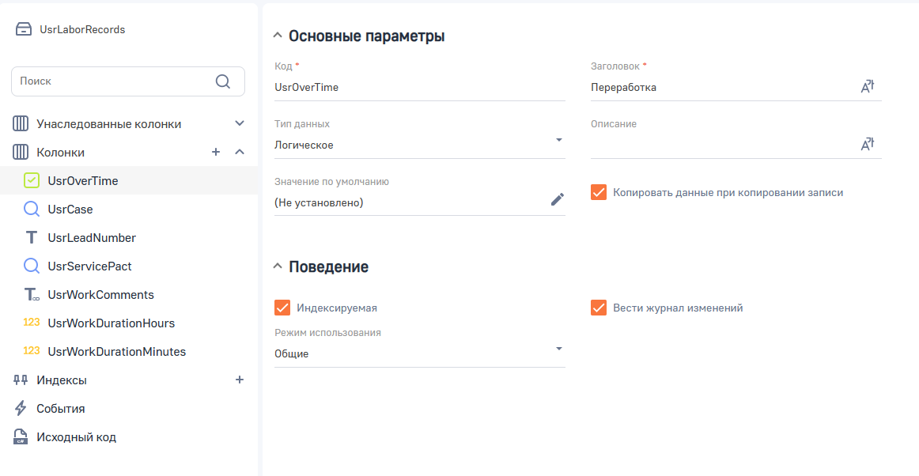
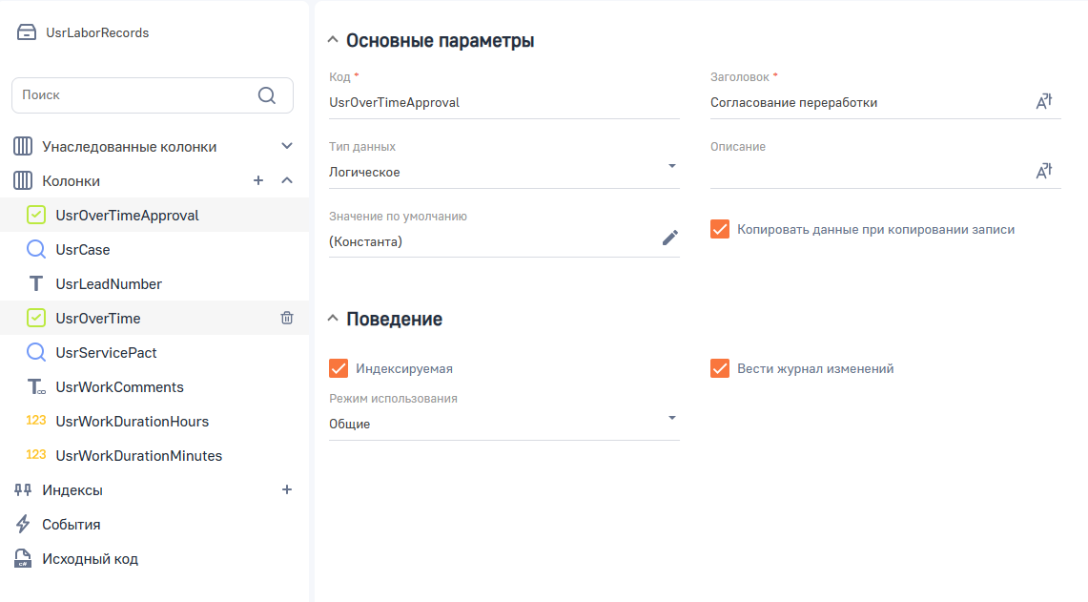
Для поля «Согласование переработки» установить значение по умолчанию «нет» (константа).
Нажать «Сохранить» и «Опубликовать».
Создать деталь «Записи трудозатрат»
В Дизайнере системы –> Мастер деталей создать деталь «Записи трудозатрат» для объекта «Записи трудозатрат»:
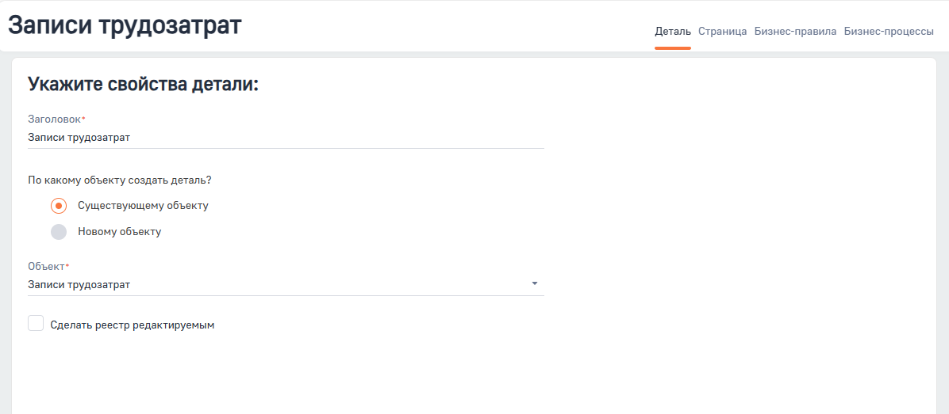
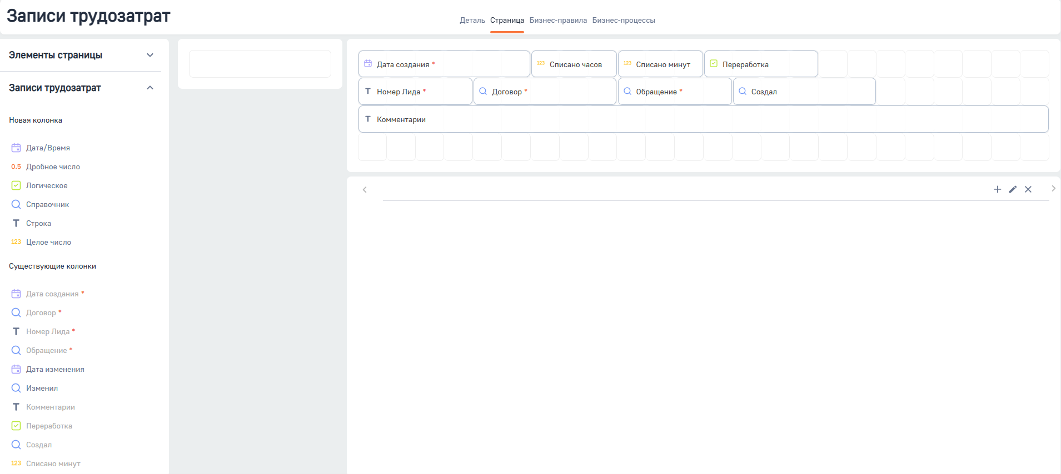
Установить свойство «Только чтение» для колонок «Номер Лида», «Обращение», «Создал» и «Договор».
Добавить деталь «Записи трудозатрат» в формы «Сервисные договоры» и «Обращения»
В форме Сервисные договоры создать новый договор и войти в дизайнер страницы, нажать кнопку «Добавить деталь» на закладе «История».
Создать деталь со следующими параметрами:
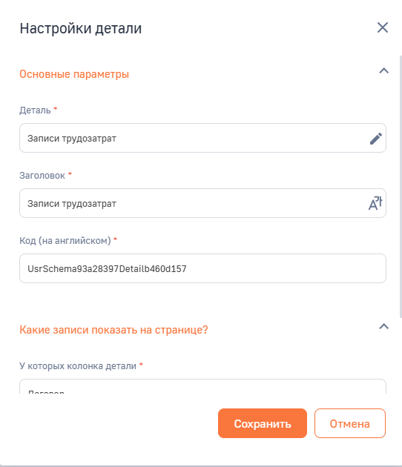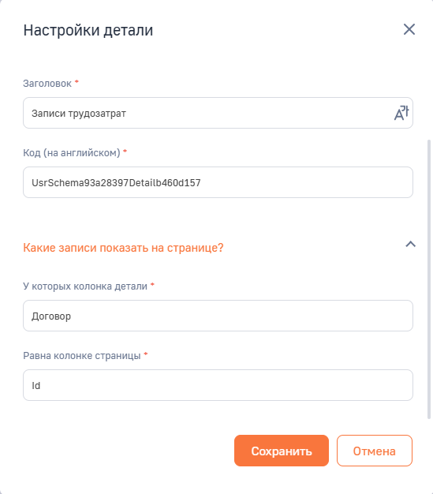
В форме Обращения создать новое обращение и войти в дизайнер страницы.
Добавить закладку «Списание трудозатрат».
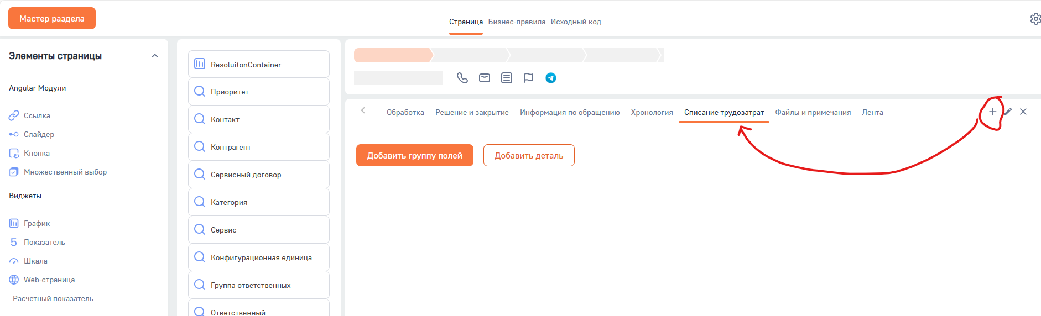
Нажать кнопку «Добавить деталь» на закладке «Списание трудозатрат» и добавить деталь «Записи трудозатрат»:
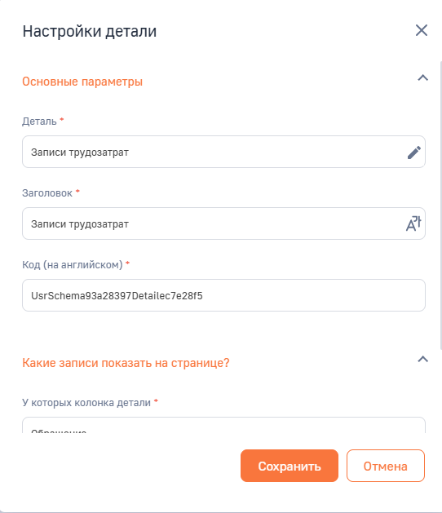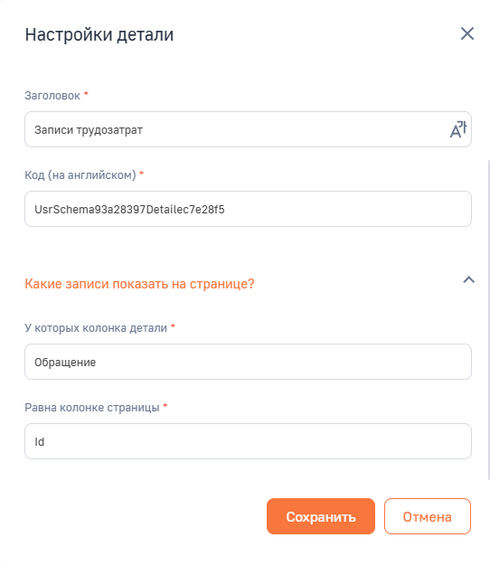
Создать продвинутое бизнес-правило для автоматического заполнения полей «Номер Лида» и «Договор» в записи трудозатрат:
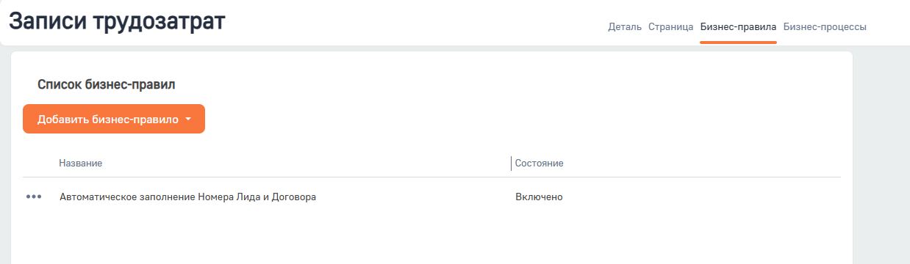
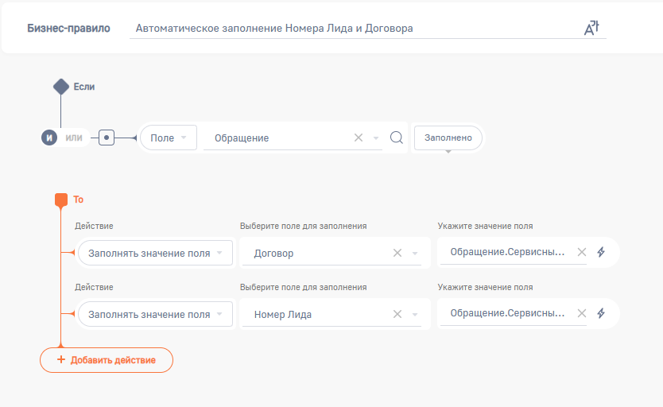
Поле «Номер Лида» = Обращение.Сервисный договор.Номер лида
Поле «Договор» = Обращение.Сервисный договор

